спра
Башkортостан Республикаhы  Миәкә районы муниципаль районының Елдәр ауыл советы ауыл биләмәhе  Советы | 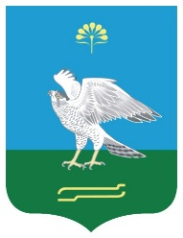 | Республика Башкортостан  Совет сельского поселения Зильдяровский сельсовет муниципального района Миякинский район

KАРАР РЕШЕНИЕ

«О внесении изменений в решение Совета сельского поселения Зильдяровский сельсовет муниципального района Миякинский район Республики Башкортостан от « 26» ноября 2006 года № 83
«Об установлении земельного налога»

1. В соответствии с Налоговым кодексом Российской Федерации внести в решение Совета сельского поселения Зильдяровский сельсовет муниципального района Миякинский район Республики Башкортостан от «26» ноября 2006 № 83 «Об установлении земельного налога» следующие изменения :

1. признать утратившим силу:

абзац три пункта 4 «Установить срок уплаты налога налогоплательщиками –физическими лицами, не являющимися индивидуальными предпринимателями не позднее 1 ноября года, следующего за истекшим налоговым периодом»
2. Решение обнародовать путем размещения на информационных стендах в общественных местах, в здании администрации сельского поселения не позднее 30 ноября 2014 года.
3. Настоящее решение вступает в силу с 1 января 2015 года.

Глава сельского поселения Зильдяровский сельсовет
муниципального района Миякинский район
Республики Башкортостан З.З.Идрисов

13.11.2014г.
№ 173

